CENTRE HOSPITALO-UNIVERSITAIRE DE TLEMCEN

SERVICE D’ODONTOLOGIE CONSERVATRICE ENDODONTIE

Pr F. OUDGHIRI Chef de service d’OCE
UNIVERSITE ABOU BEKR BELKAÎD FACULTE DE MEDECINE
Dr. B.BENZERDJEB - TLEMCEN


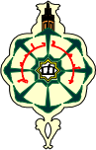
Conférences
de post graduation OCE 4ème Année Résidanat 2025-2026

L’apport de la biotechnologie en OCE : Air abrasion


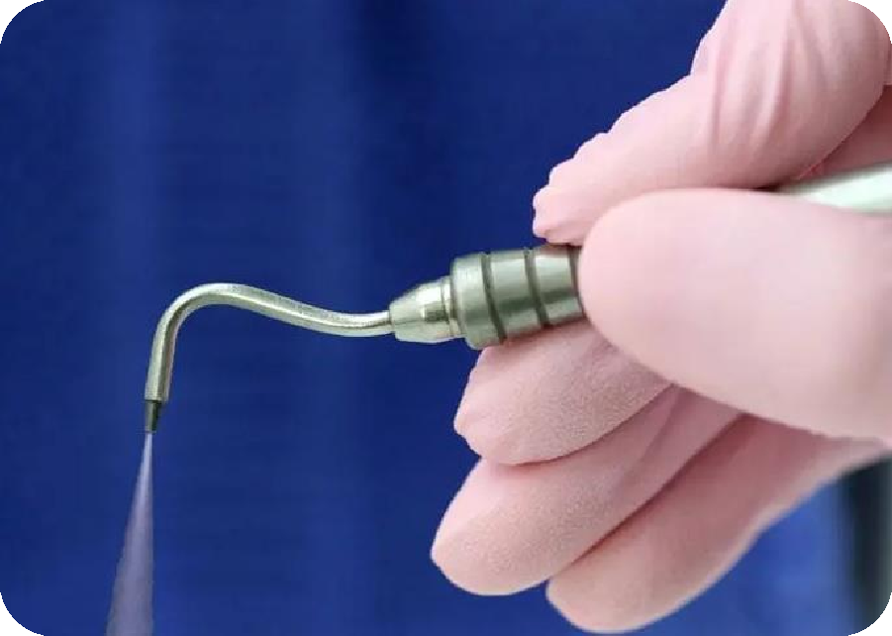

Présentée par Dr FK.BAROUDI
Encadrée par Pr N. ALLAL

Plan du travail :

- Introduction 4
- L’air abrasion 4
  - Historique 4
  - Définition 5
  - Caractéristiques physico-techniques de l’air abrasion 5
    - Le type de gaz 5
    - La pression et le débit des particules 5
    - Le type, la taille et la forme des particules 6
    - La taille et l’angulation de la buse 7
    - La distance entre la buse et la surface dentaire 8
  - Mécanisme d’action de l’air abrasion 9
  - Description du système d’air abrasion 9
    - Composants principaux 9
    - Composants accessoires 10
      - Miroir intra-oral résistant à l'air abrasion 10
      - Sand-trap® 11
      - Système d'évacuation à très haut volume 11
      - Micro-Vibes 2® 12
    - Fonctionnement 12
    - Rôle de l’eau 13
  - Différents systèmes 14
    - Air flow prep K1®, EMS 14
    - RONDOflex® plus 360, Kavo 14
    - AquaCare®, Velopex 15
    - PrepStart®, Danville Materials 16
    - MicroEtcher IIA®, Danville Materials 17
    - PrepMaster®, Groman Dental 18
  - Avantages 18
  - Inconvénients 20
  - Indications de l'air abrasion en Odontologie Conservatrice/Endodontie 22
    - Aide au diagnostic 22
    - Lésion carieuse de classe I, III, IV et V 23
    - Lésion carieuse de classe Ⅴ 24
    - Réparation d'un joint composite / amalgame 24
    - Élimination des restaurations composites 25
    - Lésion cervicale d’usure 25
    - Traitement des défauts de l’émail 26
      - Fissures 26
      - Micro taches 26
      - Dysplasies de l'émail 27
      - Dent ébréchée 27
    - Autres applications en odontologie 28
      - Lésions des sillons 28
      - Lésions carieuses des dents temporaires 28
      - En endodontie 29
  - Limites d’utilisation 30
  - Contre-indications de l'air abrasion 30
  - Protocole de l’utilisation de l'air abrasion 31
3 Perspective et innovation …………………………………………………………………………………32
3.1 Nouvelle poudre bioactive………………………………………………………………………………32
3.2 Dimension des particules de l’air abrasion 32
3.3 L’intérêt de l’intelligence artificiel dans l’air abrasion …………………………………………… 32
3.4 Ergonomie et confort……………………………………………………………………………33
4 conclusion ……………………………………………………………………………………………..33
5Bibliographie 33

Introduction
L’air abrasion, développée dans les années 1950 par le Dr R. Black, est une alternative à l’instrumentation rotative en odontologie. Bien qu’ayant connu un succès initial, elle n’avait pas trouvé sa place dans la dentisterie conservatrice de l’époque. Aujourd’hui, l’évolution vers une dentisterie préventive et minimale redonne de l’intérêt à cette technique. Les traitements conservateurs s’intègrent désormais dans une approche globale en quatre phases : diagnostique, prophylactique, restauratrice et de maintenance. Cette nouvelle démarche est motivée par les avancées en cariologie, en matériaux et en technologies. L'air abrasion est une technologie qui s'inscrit à plusieurs niveaux dans l'application des concepts d'économie tissulaire (Houtmann 2005).

L’air abrasion

Historique
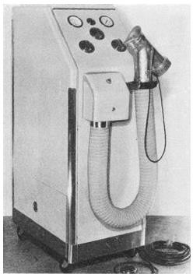
L’air abrasion est une technique développée par Black dès 1945 comme alternative non-mécanique à l’instrumentation rotative, afin de réduire l’inconfort du patient. Il publie plusieurs articles sur son usage en prophylaxie et en préparation des cavités, menant à la création du premier appareil, le AirDent unit, introduit en 1951 dans les facultés dentaires américaines (Fig. 1). En 1955, Black en souligne les avantages : réduction de la pression, de la chaleur, des vibrations et des bruits, avec moins de fatigue pour le praticien. Malgré sa rapidité d’action et son innocuité biologique, la technique est éclipsée par l’amalgame et l’or, qui nécessitent des formes de cavités géométriques incompatibles avec les préparations arrondies de l’air abrasion. De plus, l’absence de systèmes d’aspiration et de régulation efficaces en limitait l’usage. L’arrivée des turbines à grande vitesse dans les années 60 a contribué à son abandon. Toutefois, des améliorations techniques entre 1950 et 1990 ont permis un meilleur contrôle du jet et une évacuation efficace des particules (Fig. 2). Aujourd’hui, avec les progrès en restauration adhésive et l’utilisation de nouveaux matériaux, l’air abrasion connaît un regain d’intérêt pour le traitement des lésions peu étendues (Berti on 1 Mar 2024).

Figure 1 : Le AirDent unit.
Source : Berti, C. (on 1 Mar 2024). "L’air abrasion dans la prise en charge des lésions carieuses : revue de littérature." HAL Id : dumas-04371176 100 : 100.

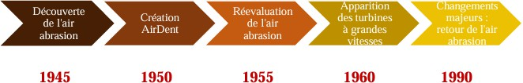

Figure 2 : Frise représentant l'évolution de l'air abrasion.
Source : Berti, C. (on 1 Mar 2024). "L’air abrasion dans la prise en charge des lésions carieuses : revue de littérature." HAL Id : dumas-04371176 100 : 100.

Définition
L’air abrasion est une technique micro-invasive utilisant un flux à grande vitesse de poudres propulsées par de l’air comprimé ou d’autres gaz. Elle peut avoir une action prophylactique d’aéro-polissage ou une action abrasive (Berti on 1 Mar 2024). Les termes « air micro-abrasion » et «préparation cinétique de la cavité» ont été utilisés indifféremment pour décrire ce procédé (Houtmann 2005).

Caractéristiques physico-techniques de l’air abrasion

Le type de gaz
Le système d'air abrasion a été introduit par Black en 1945, utilisant initialement de l'air comprimé comme propulseur, bien que l'azote, le dioxyde de carbone et l'eau aient aussi été envisagés. Parmi ces gaz, seul le dioxyde de carbone est utilisé cliniquement. L'hélium, bien que non nouveau comme agent propulseur, a montré une efficacité de coupe supérieure à l'air comprimé, ce qui permet de réduire le temps de traitement. Cependant, la méthodologie exacte de son utilisation n'a pas été précisée. L'hélium pourrait donc accélérer l'élimination du tissu dentaire lorsqu'une coupe rapide est nécessaire (Berti on 1 Mar 2024).

La pression et le débit des particules
La projection des particules dans le système d'air abrasion est réalisée grâce à un air comprimé, avec une pression variante entre 40 et 160 psi. La pression doit être ajustée pour optimiser l'efficacité de coupe, car elle est directement liée à l'effet de coupe. Par exemple, une pression de 40 psi suffit pour nettoyer un sillon, tandis qu'une carie nécessite au moins 80 psi. Il est recommandé d'utiliser un flux d'oxyde d'alumine de 27,5 microns à une pression de 60 à 80 psi pour garantir le confort du patient. Des pressions trop faibles assurent un meilleur contrôle et confort, tandis que des pressions élevées peuvent nuire à la visibilité et au confort. L'objectif est d'utiliser la pression la plus basse permettant une éviction tissulaire efficace tout en préservant le confort du patient (Berti on 1 Mar 2024).

Le débit de particules dans un système d’air abrasion influence directement son efficacité de coupe, d'où l’importance de maintenir un débit constant pendant les soins cliniques. Pour cela, le réservoir de poudre doit être rempli régulièrement au même niveau. Bien que de légères variations soient tolérables, une vidange partielle peut réduire l'efficacité et rallonger les procédures. Il est essentiel de maintenir un bon rapport poudre/air pour éviter l’inconfort du patient et optimiser les performances de coupe. Un déséquilibre dans ce rapport nuit à l'efficacité et peut causer des douleurs. De plus, un débit trop élevé engendre un brouillard, limitant la visibilité et le confort (Berti on 1 Mar 2024).

Le type, la taille et la forme des particules
Plusieurs poudres sont utilisées en fonction de l’action clinique : Pour l’aéro-polissage, on utilise notamment le bicarbonate de sodium, la glycine, ou l’érythritol. Pour l’éviction carieuse, la plus courante est l’alumine alpha purifiée, aussi appelée oxyde d’aluminium (Al₂O₃), réputée pour sa dureté, son faible coût, et sa biocompatibilité. Sa composition contient aussi des oxydes secondaires qui renforcent son efficacité, surtout sur la dentine cariée. Toutefois, elle est peu sélective et abrasera aussi les tissus sains. Une étude de Horigushi et al. (1998) a comparé plusieurs poudres, concluant que l’alumine est efficace mais non sélective. Les billes de verre et les poudres de résine de polycarbonate sont plus sélectives pour les tissus cariés. Les résines polycarboxylates, de dureté proche de la dentine, permettent une coupe sélective, sans altérer l’émail ni la dentine saine (Berti on 1 Mar 2024).
Les particules utilisées en air abrasion ont un diamètre compris entre 27 et 50 microns, avec une moyenne optimale de 27,5 microns pour allier efficacité et sécurité. Les tailles plus petites, comme 27 ou 50 microns, sont préférées car elles préservent mieux les tissus sains que celles de 125 microns. La poudre de 27,5 microns est adaptée aux préparations intra-buccales, tandis que celle de 50 microns convient aux usages extra-buccaux, comme le sablage prothétique, du fait de sa puissance de coupe. Plus les particules sont grosses, plus l’abrasion est forte, mais le confort du patient diminue. L'augmentation simultanée de la taille des particules et de la pression accroît la perte de tissu. Les grandes tailles peuvent provoquer contamination de l’air, interférences et inconfort. À l'inverse, les petites tailles offrent un meilleur contrôle, une coupe plus précise et réduisent la sensibilité, bien que leur efficacité soit moindre (Berti on 1 Mar 2024).
La forme des particules influence l’efficacité de coupe en air abrasion. Les particules anguleuses sont plus abrasives sur les tissus durs comme l’émail et la dentine saine. En revanche, elles sont moins efficaces sur les tissus cariés. Les particules sphériques, quant à elles, sont plus adaptées à l’élimination des caries car elles transmettent leur énergie sans pénétrer le tissu. Cela permet une coupe plus sélective et contrôlée sur la dentine déminéralisée (Berti on 1 Mar 2024).

La taille et l’angulation de la buse
Les fabricants offrent une large gamme d’inserts, dont le diamètre influence la largeur de la cavité préparée : plus il est grand, plus la coupe est large. Les embouts fins sont recommandés pour l’exploration des sillons, tandis que les plus larges conviennent aux préparations complexes. Les diamètres courants sont de 0,38 et 0,48 mm. Santos-Pinto et al. notent que sur l’émail, la taille de l’insert n’impacte pas la coupe, mais elle influence largeur et profondeur sur la dentine. Peruchi et al. confirment qu’un embout de 0,48 mm augmente la profondeur de coupe sur l’émail sain. Pour les dents temporaires, un embout de 0,38 mm utilisé à 2 mm du tissu permet une élimination précise (Berti on 1 Mar 2024).
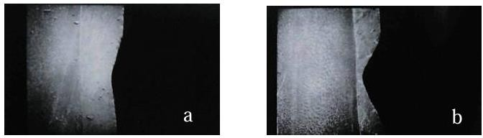
Figure 3 : Coupe d’émail sain par MEB avec un grossissement x50 après un traitement d'air abrasion avec une distance de 5 mm, un temps d'application de 15 secondes, un diamètre de buse de 0,38 mm
(a) et un diamètre de buse de 0,48 mm (b).
Source : Berti, C. (on 1 Mar 2024). "L’air abrasion dans la prise en charge des lésions carieuses : revue de littérature." HAL Id : dumas-04371176 100 : 100.
Figure 4 : Coupe d’émail sain par MEB avec un grossissement x50 après un traitement d'air abrasion avec une distance de 2 mm, un temps d'application de 15 secondes, un diamètre de buse de 0,38 mm
(c) et un diamètre de buse de 0,48 mm (d).
Source : Berti, C. (on 1 Mar 2024). "L’air abrasion dans la prise en charge des lésions carieuses : revue de littérature." HAL Id : dumas-04371176 100 : 100.

Le choix de l’angulation dépend de la localisation de la lésion et du type de cavité à réaliser. Une angulation adaptée facilite la préparation et soulage l’opérateur en orientant mieux la pièce à main. D’après Santos-Pinto et al., l’angulation influence davantage l’efficacité de coupe que le diamètre de l’embout. À 80°, le jet est presque perpendiculaire, assurant une coupe plus profonde et concentrée. À 45°, la cavité est plus large mais moins profonde, avec une efficacité réduite. L’angle de 80° est recommandé pour les restaurations précises en résine. L’angle de 45° convient aux préparations peu

profondes, comme en cas d’érosion cervicale. Enfin, l’angle de 60° est adapté aux zones linguales, facilitant l’évacuation du spray (Berti on 1 Mar 2024).
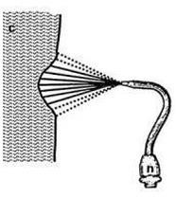
Figure 5 : Schéma des trajectoires du jet abrasif avec un insert angulé à 80°
Source : Berti, C. (on 1 Mar 2024). "L’air abrasion dans la prise en charge des lésions carieuses : revue de littérature." HAL Id : dumas-04371176 100 : 100.
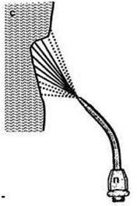
Figure 6 : Schéma des trajectoires du jet abrasif avec un insert angulé à 45°.
Source : Berti, C. (on 1 Mar 2024). "L’air abrasion dans la prise en charge des lésions carieuses : revue de littérature." HAL Id : dumas-04371176 100 : 100.

La distance entre la buse et la surface dentaire
La distance entre la buse et la surface dentaire influe sur la forme et la taille des cavités, avec des distances typiques variant de 0,5 à 2 mm. Ferrazzano et al. soulignent que cette distance est cruciale pour la profondeur de préparation, les distances réduites étant idéales pour éliminer les tâches ou caries précoces, tandis que des distances plus grandes sont utilisées pour évincer les lésions carieuses. À 2 mm, les cavités ont des murs verticaux, alors qu'entre 2 et 5 mm, elles deviennent plus coniques. Une distance accrue permet des préparations plus larges et moins profondes, et selon Bryant, la distance

idéale est de 2 mm. À 2 mm avec un embout de 0,38 mm, l’élimination de l’émail est plus précise. L'alumine sort de la buse sous forme conique, avec un angle de divergence d'environ 3,5°. L'abrasion est moins efficace en périphérie du jet en raison de la vitesse et de la concentration plus faibles des particules. Ce phénomène peut être minimisé en plaçant la buse à moins de 1 mm de la dent. Enfin, un flux plus faible permet un meilleur contrôle et réduit la sensibilité pendant la préparation (Berti on 1 Mar 2024).
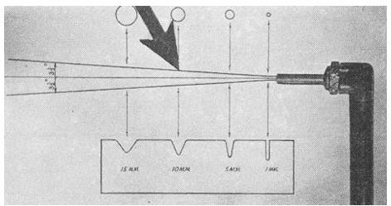
Figure 7 : Angle de divergence du jet de coupe abrasif.
Source : Berti, C. (on 1 Mar 2024). "L’air abrasion dans la prise en charge des lésions carieuses : revue de littérature." HAL Id : dumas-04371176 100 : 100.

Mécanisme d’action de l’air abrasion
La technique d'air abrasion utilise l'énergie cinétique, contrairement aux instruments rotatifs qui reposent sur l'énergie mécanique. L'énergie du moteur est transformée en énergie cinétique, ce qui permet aux particules abrasives de couper les surfaces dentaires. L'oxyde d’alumine, particule la plus utilisée, a une dureté élevée, permettant une coupe rapide sur les substrats durs, mais une coupe moindre sur les matériaux ductiles, car l'énergie est partiellement absorbée. Ainsi, la dureté du matériau influence la vitesse de coupe : plus il est dur, plus la coupe est rapide. L'air abrasion avec de l’alumine est efficace pour couper l'émail, la dentine saine, la céramique et l'émail carié, mais moins efficace sur la dentine cariée, l'amalgame et les alliages non précieux (Berti on 1 Mar 2024).

Description du système d’air abrasion

Composants principaux
Comme les équipements dentaires classiques, le système d’air abrasion est composé d'une unité et d'une pièce à main. L'unité contient un moteur, un compresseur, un réservoir de particules abrasives,

un moyen de contrôler le mélange de l'abrasif avec l'air. La pièce à main, dans son aspect général et ses dimensions est assez similaire à la pièce à main conventionnelle. Elle est reliée à un tube pour y amener le mélange poudre/air commandé par une pédale. Un système d’aspiration efficace est nécessaire pour éliminer l’accumulation de poudre (Berti on 1 Mar 2024).

Composants accessoires
Outre les différentes particules de poudre, ainsi que les différentes tailles et angulations des embouts pour la pièce à main, il existe des accessoires en option pour le système d'air abrasion qui offriront au clinicien un meilleur environnement de travail (Berti on 1 Mar 2024) :

Miroir intra-oral résistant à l'air abrasion
La majorité des procédures de dentisterie opératoire par air abrasion utilisent en moyenne deux à trois miroirs par procédure, en particulier lorsque la vision indirecte est utilisée. Dans un effort de conservation des miroirs, les dentistes auront tendance à migrer vers la vision directe ce qui entraîne à long terme des effets délétères sur le dos. C’est pour cela que des miroirs ont été créés pour aider le praticien dans cette procédure. Selon le fabriquant, le miroir CrystalAir® de Crystalmark Dental Systems Inc. est résistant à l'air abrasion avec une tête brevetée et innovante. Il a été prouvé qu'elle conserve son intégrité réfléchissante au cours de cette procédure (Figure 8) (Berti on 1 Mar 2024).
Cette tête de miroir ne s'embuera et ne givrera pas sous l'effet indirect d'un jet de particules d'oxyde d'aluminium. La tête du miroir est fabriquée en acier inoxydable plaqué or afin de la distinguer des miroirs dentaires conventionnels et est entièrement autoclavable. Toutes les têtes de miroir sont couvertes par une garantie à vie (Berti on 1 Mar 2024).
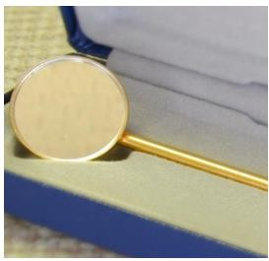
Figure 8 : Miroir CrystalAir®, Crystalmark Dental Systems Inc.
Source : Berti, C. (on 1 Mar 2024). "L’air abrasion dans la prise en charge des lésions carieuses : revue de littérature." HAL Id : dumas-04371176 100 : 100.

Sand-trap®
Le Sand-trap® de Danville Materials est un dispositif de protection pour l’air abrasion. Selon le fabriquant, il s'agit d’une sphère en plastique souple qui se glisse sur l'aspiration du fauteuil et possède une ouverture supérieure par laquelle est introduit l'embout du système d'air abrasion. Ce dispositif piège les particules abrasives à l'intérieur de la sphère d'où elles peuvent être évacuées par le biais d'un système d'aspiration. Cela évite que les particules abrasives pénètrent dans la cavité buccale du patient (Berti on 1 Mar 2024) (Figure 9).
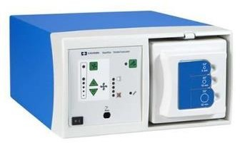

Figure 9 : Sand-trap®, Danville Materials.
Source : Berti, C. (on 1 Mar 2024). "L’air abrasion dans la prise en charge des lésions carieuses : revue de littérature." HAL Id : dumas-04371176 100 : 100.

Système d'évacuation à très haut volume
Le RapidVac® de Medtronic offre une aspiration à très haut volume (Figure 10). Ce dispositif élimine complètement les risques de contamination du cabinet dentaire par les particules abrasives. Ce système se branche à une prise de terre. Il est composé de 3 clapets de différentes tailles permettant de brancher un tube d’aspiration qui va être relié à la pièce à main de l’air abrasion. Une fois que le traitement est fini; le système continu à fonctionner pendant quelques secondes pour éliminer les particules restantes
(Berti on 1 Mar 2024).

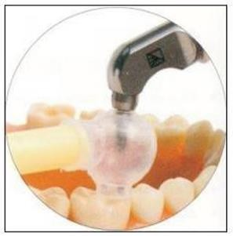
Figure 10 : RapidVac®, Medtronic.
Source : Berti, C. (on 1 Mar 2024). "L’air abrasion dans la prise en charge des lésions carieuses : revue de littérature." HAL Id : dumas-04371176 100 : 100.

Micro-Vibes 2®
Le Micro-Vibes 2® de Smile Line est un outil vibrant à tête interchangeable de la taille d’un stylo (Figure 11). Il s’avère beaucoup plus efficace qu’un pinceau pour l’application de divers matériaux de type pâteux. Il permet d’appliquer la résine de façon très uniforme avec une extrême précision comme pour le scellement des sillons ou la mise en place d’un composite (Berti on 1 Mar 2024).

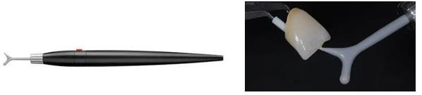

Figure 11 : Micro-Vibes 2®, Smile Line.
Source : Berti, C. (on 1 Mar 2024). "L’air abrasion dans la prise en charge des lésions carieuses : revue de littérature." HAL Id : dumas-04371176 100 : 100.

Fonctionnement
Le système d'air abrasion repose sur trois éléments : l'eau, la poudre et l'air comprimé. Il existe deux types de fonctionnement pour produire le flux air-poudre. Le premier type crée un courant d’air comprimé dans le réservoir de poudre, où l'air passe par un tube, mélangeant la poudre et l’air avant de diriger le flux vers un déflecteur, qui influence la quantité de mélange sortant (Figure 12). Le système RONDOflex® plus 360 utilise ce fonctionnement. Le second type introduit l’air comprimé dans le réservoir sans créer de courant, où la poudre est agitée et transportée par le flux d'air vers

l'orifice de sortie (Figure 13). La quantité de poudre est régulée par une vis présente au niveau du tube
(Berti on 1 Mar 2024).
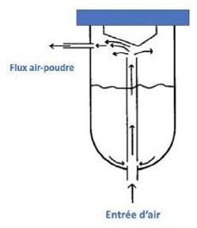
Figure 12 : Le premier principe du fonctionnement air/poudre.
Source : Berti, C. (on 1 Mar 2024). "L’air abrasion dans la prise en charge des lésions carieuses : revue de littérature." HAL Id : dumas-04371176 100 : 100.
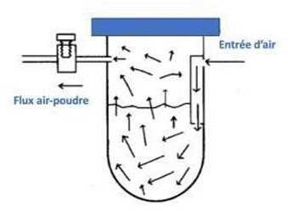

Figure 13 : Le second principe du fonctionnement air/poudre.
Source : Berti, C. (on 1 Mar 2024). "L’air abrasion dans la prise en charge des lésions carieuses : revue de littérature." HAL Id : dumas-04371176 100 : 100.

Rôle de l’eau
Les premières unités d'air abrasion étaient des systèmes secs c’est-à-dire sans eau. Elles étaient donc très puissantes mais elles engendraient beaucoup d’aérosols. La production importante d’aérosols dû aux particules de poudres a été l’un de leurs inconvénients majeurs. À l’époque, il n’existait pas de système d’aspiration efficace pour pourvoir éliminer cet amas de poussières. Des fabricants ont alors intégré un spray à eau pour remédier à ce problème. Les particules d’alumine étant hydrophobes, l’ajout d’eau permettra de concentrer au centre le flux de particules qui sera entouré par une gaine d’eau. Le

jet abrasif sera donc plus précis et directionnel. L’eau a alors un rôle de véhicule et d’accélérant pour les particules abrasives. Elle facilite également l’aspiration de ces dernières. De plus, la sensibilité qui peut être générée par la froideur de l’air dans des cavités profondes est minimisée par le spray (Berti on 1 Mar 2024).

Différents systèmes

Air flow prep K1®, EMS
Ce système d’air abrasion a été développé par EMS et a bouleversé le fonctionnement des systèmes d’air abrasion. En effet, le principe consiste à libérer des particules d’alumine mélangées à un spray d’air et d’eau ce qui diffère des premiers systèmes sans eau. Selon le fabricant, il se présente sous la forme d’un petit unit type détartreur ce qui le rend peu encombrant. Il n’existe qu’un seul type d’insert et un seul type de granulométrie de poudre d’alumine (27 microns). La poudre est chargée dans le réservoir et l’opérateur peut régler le flux sur l’unit (Berti on 1 Mar 2024).
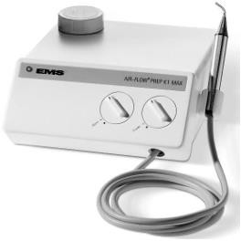
Figure 14 : Système Air flow prep K1®, EMS.
Source : Berti, C. (on 1 Mar 2024). "L’air abrasion dans la prise en charge des lésions carieuses : revue de littérature." HAL Id : dumas-04371176 100 : 100.

RONDOflex® plus 360, Kavo
Selon le fabriquant, ce système d’air abrasion a été développé par Kavo et est constitué d’une pièce à main qui peut être directement adaptée à la connexion de la turbine Kavo sur l’unit habituel du praticien. À la différence des systèmes de table, il est peu encombrant. Son insert antidérapant rotatif à 360° permet de faciliter l’accès dans des zones difficiles. Il fonctionne avec un spray à eau permettant de réduire la dispersion de poudre et de traiter de façon plus confortable. Quatre inserts sont disponibles

avec deux diamètres (0.46 mm et 0.60 mm) et deux angulations différentes (90° et 110°) pour une utilisation le plus large possible. Deux granulométries de poudre d’alumine sont disponibles : 27 et 50 microns. Il est entièrement thermo-désinfectable et peut être stérilisé à 135° dans un autoclave (Berti on 1 Mar 2024).
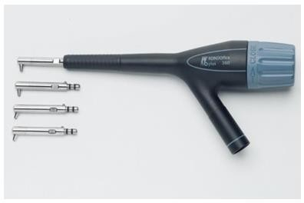
Figure 15 : Système RONDOflex® Plus 36, Kavo.
Source : Berti, C. (on 1 Mar 2024). "L’air abrasion dans la prise en charge des lésions carieuses : revue de littérature." HAL Id : dumas-04371176 100 : 100.

AquaCare®, Velopex
Ce système est conçu pour le nettoyage, le polissage des surfaces dentaires, ainsi que pour les préparations cavitaires sans fraisage et le nettoyage des surfaces dentaires et prothétiques. Le mélange de poudre et de liquide AquaSol est réalisé à l’extrémité de l’insert, avec des circuits indépendants pour éviter tout bouchage. Le flux peut être humide ou sec et est délivré à travers trois embouts à usage unique : standard, Plus (pour zones larges et hypo-minéralisation), et iTip (pour zones interproximales et diastèmes). Il utilise différentes granulométries (29 et 53 microns) et types de poudres (oxyde d’aluminium, bicarbonate de sodium, Sylc®). La pièce à main est ergonomique, légère et stérilisable. Le système est facile à utiliser grâce à sa pédale 3 positions et inclut une cabine de sablage pour les

procédures extra-orales. Disponible en versions Single et Twins, il permet l’utilisation de deux poudres
(Berti on 1 Mar 2024).
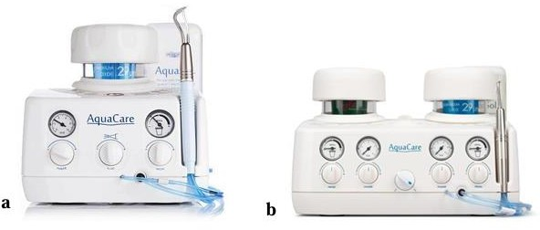

Figure 16 : Système AquaCare® Single (a) et AquaCare® Twins (b), Velopex.

Source : Berti, C. (on 1 Mar 2024). "L’air abrasion dans la prise en charge des lésions carieuses : revue de littérature." HAL Id : dumas-04371176 100 : 100.

PrepStart®, Danville Materials
Le système d'air abrasion PrepStart® est un petit unit peu encombrant, se connectant à l'alimentation d'air existante. Il inclut une pédale, deux pièces à main et trois inserts de différents diamètres (0.15, 0.19 et 0.26 mm) avec angulations variées (45°, 80°, 90°, 120°). Deux granulométries de poudre d'oxyde d'alumine sont disponibles : 27 et 50 microns. Un accessoire, le PowerPlus, permet de recomprimer l'air jusqu'à 135 psi pour une coupe plus rapide, réduisant ainsi le temps de travail. Il existe aussi une version avec spray à eau, PrepStart® H20, dont le jet d'eau démarre et s'arrête automatiquement avec le jet abrasif et est réglable à l'aide d'un bouton. Cette version utilise des granulométries de 27 et 90 microns d'oxyde d'alumine (Berti on 1 Mar 2024).

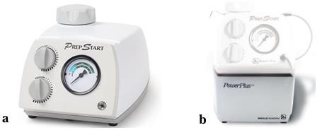
Figure 17 : Système PrepStart®, Danville Materials (a) et le PowerPlus (b).
Source : Berti, C. (on 1 Mar 2024). "L’air abrasion dans la prise en charge des lésions carieuses : revue de littérature." HAL Id : dumas-04371176 100 : 100.

MicroEtcher IIA®, Danville Materials
Selon le fabriquant, c’est un système qui se branche directement au connecteur de la turbine sur l’unit. La buse est plus fine ce qui permet une meilleure visibilité et elle peut pivoter à 360°. Elle est interchangeable et autoclavable. Il existe deux tailles de buse : 0.32 et 0.48 mm et une angulation de 60°. Plusieurs types de poudres et de granulométrie peuvent être utilisées. Deux types de granulométrie pour la poudre d’oxyde d’alumine (50 et 90 microns), des perles de verres (90 microns) et une poudre d’alumine plus douce (85 microns) (Berti on 1 Mar 2024).
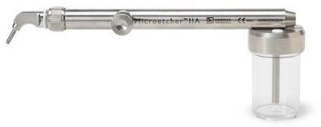
Figure 18 : Système MicroEtcher® IIA, Danville Materials.
Source : Berti, C. (on 1 Mar 2024). "L’air abrasion dans la prise en charge des lésions carieuses : revue de littérature." HAL Id : dumas-04371176 100 : 100.

PrepMaster®, Groman Dental
Selon le fabriquant, le PrepMaster® est un système d'abrasion à air prérempli et jetable qui s'adapte à la connexion de la turbine pour la préparation des lésions carieuses non cavitaires et cavitaires de classe I, III et V. Le jet abrasif se déclenche par l’action d’un bouton sur la pièce à main. Le fonctionnement nécessite une pression de 80 psi à l'aide d'un adaptateur. Les embouts sont préremplis d'oxyde d'aluminium 27 microns (Berti on 1 Mar 2024).
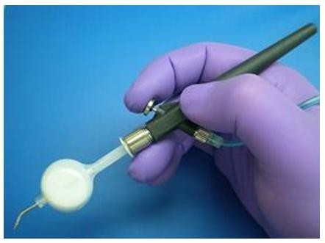
Figure 19 : Système PrepMaster®, Groman Dental.
Source : Berti, C. (on 1 Mar 2024). "L’air abrasion dans la prise en charge des lésions carieuses : revue de littérature." HAL Id : dumas-04371176 100 : 100.

Avantages
- Rapidité et efficacité de coupe

L’air abrasion est une méthode rapide et efficace pour découper les tissus durs, y compris la céramique, en enlevant les couches par fines particules. Elle permet de former des cavités étroites aux parois irrégulières, et sa performance dépend du réglage des embouts, de la puissance et de la pression du jet. Toutefois, une pression trop élevée peut nuire au confort du patient et à la précision du praticien. Une utilisation discontinue est conseillée pour améliorer la visibilité, l'efficacité de coupe et réduire la sensibilité (Houtmann 2005).

Traitement à minima

L'air abrasion respecte le principe d’économie tissulaire en permettant une élimination couche par couche tout en conservant l’émail sain. Elle génère des cavités irrégulières nécessitant des restaurations adhésives. Bien dirigé, le jet permet des préparations ultraconservatrices, idéales en microdentisterie. Cette technique favorise des interventions peu invasives et permet également la réparation ciblée d’anciennes restaurations, réduisant ainsi la perte de tissus sains (Houtmann 2005).

Traitement atraumatique
  - Élimination de la chaleur, la pression, des vibrations et du bruit de la turbine

L’air abrasion génère beaucoup moins de chaleur que les instruments rotatifs, grâce à l’expansion rapide de l’air, ce qui protège l’organe pulpaire. Elle n’exerce presque aucune pression sur la dent, contrairement aux fraises rotatives qui nécessitent une force importante. Les vibrations ressenties sont également minimales, car l’impact des particules abrasives est très faible. De plus, le son produit se limite à un léger sifflement, bien plus tolérable que le bruit désagréable des instruments classiques. Ces quatre avantages améliorent nettement le confort du patient. Ainsi, l’air abrasion réduit le stress psychologique et physique pendant les soins (Berti on 1 Mar 2024).

Diminution de la douleur et de l’indication de l’anesthésie

L’air abrasion réduit significativement la douleur lors des soins dentaires, comme le montre l’étude de Goldberg (1952) où plus de 92 % des patients ont préféré cette technique, même parmi ceux ayant ressenti une douleur intense. Elle est perçue comme plus confortable que les méthodes conventionnelles, notamment grâce à la coagulation rapide des protéines tubulaires qui limite la douleur. Une étude de 2003 a confirmé que les patients trouvent cette méthode rapide, indolore et plus agréable. L’évaluation de la douleur sur l’échelle EVA montre une nette préférence pour l’air abrasion. Elle permet souvent d’éviter l’anesthésie locale, celle-ci étant abandonnée dans 90 % des cas selon les études (Berti on 1 Mar 2024).

Diminution des micro-fractures et fêlures

Selon Laurell et al. (1995), l’instrumentation rotative peut provoquer des fêlures sur l’émail sain, contrairement à l’air abrasion à la poudre d’alumine, qui est une méthode nettement moins traumatique pour la dent (Berti on 1 Mar 2024).

Confort dans la procédure

La procédure d’air abrasion permet d’éliminer les tensions musculaires du praticien lors de l’éviction carieuse. Lors de la préparation, la coupe se fait à distance de la surface dentaire ce qui élimine les tensions au niveau des doigts de l’opérateur, puisqu'il n'est pas nécessaire de les maintenir pendant le processus de coupe (Berti on 1 Mar 2024).

Méthode alternative efficace pour certains types de patients

L’instrumentation rotative et l’anesthésie locale sont des sources majeures de stress pour les patients. En revanche, l’air abrasion, technique indolore, silencieuse et sans vibrations, évite l’anesthésie et convient particulièrement aux enfants, personnes âgées, handicapées ou présentant des contre- indications médicales. Elle est aussi utile chez les patients toxicomanes insensibles à l’anesthésie. Cette méthode favorise l’acceptation du soin, réduit le stress et améliore la productivité en facilitant le traitement de patients phobiques (Berti on 1 Mar 2024).

Technique de collage amélioré

Le retour de l’air abrasion est lié à l’essor des restaurations adhésives, car elle crée des cavités arrondies idéales pour ces matériaux et une surface rugueuse favorable au collage. Toutefois, contrairement au mordançage acide, elle laisse une couche de « smear layer » pouvant nuire à l’adhérence. Les études montrent que l’air abrasion seule ne garantit pas une étanchéité optimale et ne remplace pas efficacement le mordançage acide. En revanche, la combinaison des deux techniques améliore la force de collage et limite les micro-fuites, notamment avec des particules de 50 microns et un bon angle d’application (Berti on 1 Mar 2024).

Technique biocompatible

L’air abrasion est une technique biocompatible, causant peu d’effets sur la pulpe dentaire, contrairement aux instruments rotatifs souvent responsables d’inflammations. Elle induit une élévation thermique minime, surtout lorsqu’un spray refroidissant est utilisé. L’emploi de particules fines à haute pression réduit encore les agressions pulpaires. Enfin, le risque d’effets indésirables, y compris sur les tissus mous, reste très faible lorsqu’elle est bien utilisée (Berti on 1 Mar 2024).

Inconvénients
- Procédure difficile

L’utilisation de l’air abrasion perturbe la visibilité en générant un nuage de particules qui masque le champ opératoire et endommage miroir et loupes. Une aspiration puissante et des miroirs adaptés, comme le CrystalAir®, sont recommandés pour limiter ces effets. La vision directe est à privilégier. Contrairement à l’instrumentation rotative, l’air abrasion ne permet pas de guidage tactile, car il n’y a

pas de contact direct avec la dent. Cela rend plus difficile l’évaluation de la profondeur et de la forme de la cavité. La précision repose uniquement sur la maîtrise visuelle du jet. Un bon réglage du système est crucial pour éviter la sur-préparation. Enfin, cette technique nécessite un apprentissage plus long et une adaptation progressive, car elle demande le développement de nouvelles compétences (Berti on 1 Mar 2024).

Efficacité moindre sur la dentine cariée

L’air abrasion élimine moins efficacement la dentine cariée que la dentine saine, en raison de l’absorption de l’énergie cinétique par les tissus mous, ce qui limite son efficacité. Ce manque de sélectivité peut entraîner une sur-préparation des cavités. Les praticiens perdent aussi les repères tactiles qu’ils ont avec les fraises rotatives. Toutefois, l’usage de poudres plus sélectives comme le Sylc® améliore l’élimination ciblée des tissus cariés tout en favorisant la reminéralisation. Malgré une coupe plus lente, le Sylc® permet un traitement plus atraumatique et conservateur (Berti on 1 Mar 2024).

Pollution de l’air par la poudre d’alumine

Depuis 1952, l’inhalation de particules issues de l’air abrasion a montré des effets pulmonaires indésirables chez les animaux, notamment des lésions granulomateuses et emphysémateuses. Bien que les particules d’alumine utilisées soient approuvées par la FDA, le risque d’exposition à la poussière demeure. Les avancées technologiques ont permis un meilleur contrôle du flux de particules, réduisant leur dispersion. L'utilisation de digues en caoutchouc, de masques de protection et d'une aspiration efficace limite ces risques. Toutefois, la pollution de l’air liée à cette technique reste une préoccupation actuelle (Berti on 1 Mar 2024).
Tableau 1 : Tableau résumant les avantages et inconvénients du système d’air abrasion.

Source : Berti, C. (on 1 Mar 2024). "L’air abrasion dans la prise en charge des lésions carieuses : revue de littérature." HAL Id : dumas-04371176 100 : 100.

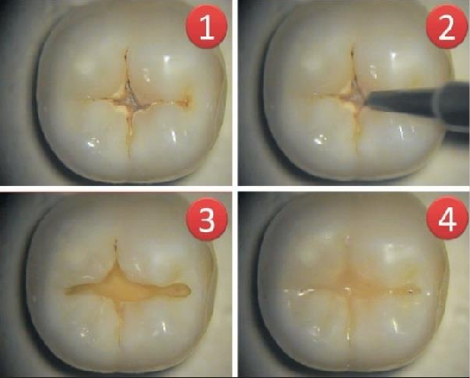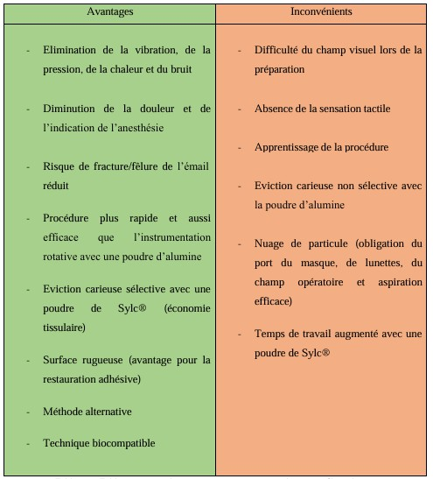

Indications de l'air abrasion en Odontologie Conservatrice/Endodontie

Aide au diagnostic
L'air abrasion est un bon outil diagnostic pour les puits et fissures. Les systèmes d'air abrasion permettent l'élimination d'une coloration ou d'un bouchon organique en n'éliminant qu'une couche minime d'émail sain. Nash parle dans ce cas de « préparation exploratrice » (Houtmann 2005).

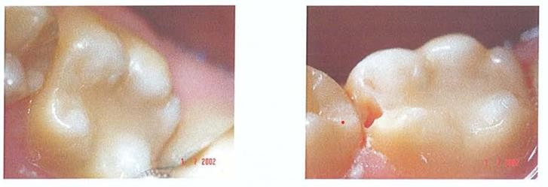

Figure 20 : À gauche : Face médiale douteuse ; À droite : Ouverture avec air abrasion et application du révélateur de carie.
Source : Houtmann, C. (2005). Apport de l'air abrasion dans les concepts d'économie tissulaire en odontologie conservatrice, UHP-Université Henri Poincar

Lésion carieuse de classe I, III, IV et V
L’air abrasion est utile pour le collage et adaptée aux cavités de petite taille, notamment les classes I, III, IV et V. Son utilisation pour les classes II reste débattue, mais elle permet parfois la réalisation de cavités tunnels selon certains praticiens expérimentés (Houtmann 2005).
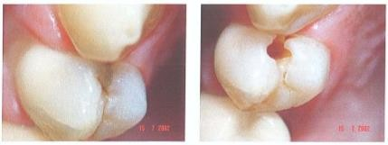
Figure 21 : À gauche : Crête marginale douteuse sur une prémolaire ; À droite : Ouverture de la face proximale par air abrasion).
Source : Houtmann, C. (2005). Apport de l'air abrasion dans les concepts d'économie tissulaire en odontologie conservatrice, UHP-Université Henri Poincar.

Lésion carieuse de classe Ⅴ
Nous avons montré que l'air abrasion est particulièrement adapté au traitement des lésions de site 3. Ces zones particulièrement sensibles peuvent être gérées avec l'air abrasion, sans recours à l'anesthésie locale. Cependant, certaines lésions très sensibles à l'air, nécessitent tout de même une anesthésie
(Houtmann 2005).
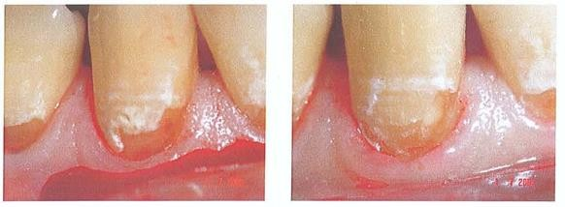
Figure 22 : À gauche : Lésion carieuse active de collet ; À droite : Lésion traitée par air abrasion.
Source : Houtmann, C. (2005). Apport de l'air abrasion dans les concepts d'économie tissulaire en odontologie conservatrice, UHP-Université Henri Poincar.

Réparation d'un joint composite / amalgame
Tout matériau présente au cours du temps des imperfections au niveau de ces limites. La réparation d'une obturation permet : o d'augmenter la durée de vie de celle-ci, o de conserver au maximum les tissus sains. Le remplacement d'une restauration entraîne une perte supplémentaire de tissu sain. L'air abrasion permet de réparer les obturations dont les joints sont détériorés (Houtmann 2005)
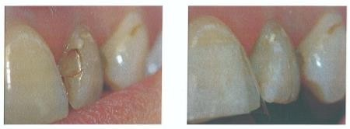

Figure 23 : À gauche : Composite mésiale d'une incisive latérale. À droite : Reprise du joint de l'obturation avec air abrasion.
Source : Houtmann, C. (2005). Apport de l'air abrasion dans les concepts d'économie tissulaire en odontologie conservatrice, UHP-Université Henri Poincar.

Élimination des restaurations composites
L'air abrasion permet l'éliminer des restaurations composites en conservant les tissus sains. L'élimination du matériau défectueux est rapide et les concepts d'économie tissulaire sont respectés. Le remplacement de l'obturation est réalisé à minima et en cas de reprise de carie le tissu peut être éliminé sans léser trop de tissu sain (Houtmann 2005).
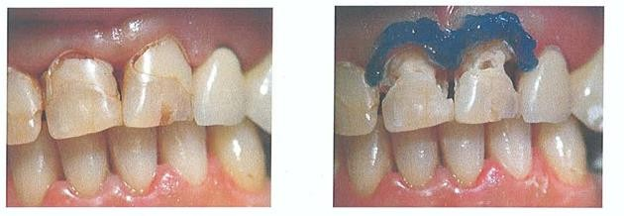

Figure 24 : À gauche : Restauration composite à remplacer. À droite : Élimination de la restauration par air abrasion. La mise en place d'une digue photopolymérisable protège les tissus mous.
Source : Houtmann, C. (2005). Apport de l'air abrasion dans les concepts d'économie tissulaire en odontologie conservatrice, UHP-Université Henri Poincar.

Lésion cervicale d’usure
Ces lésions se forment au niveau de zones d'abfraction et d'abrasion (77, 168) L'air abrasion permet de traiter rapidement et sans anesthésie ces lésions comme les lésions carieuses de collet. Il est facilement possible de traiter ces lésions, souvent généralisées, par cadran (Houtmann 2005)
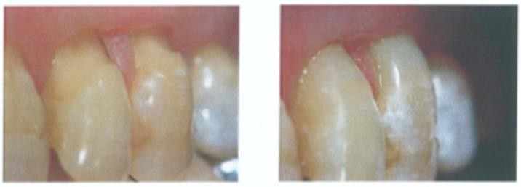
Figure 25 : À gauche : Lésions cervicales d'usure sur une canine et une prémolaire maxillaire. À droite : Résultat final après traitement par air abrasion.
Source : Houtmann, C. (2005). Apport de l'air abrasion dans les concepts d'économie tissulaire en odontologie conservatrice, UHP-Université Henri Poincar.

Traitement des défauts de l’émail

Fissures
L'air abrasion permet de traiter la fissure à minima et de faciliter le collage nécessaire au maquillage de la lésion (Houtmann 2005).
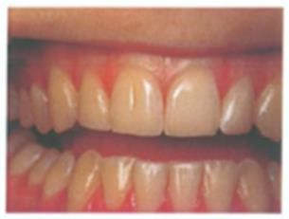
Figure 26 : Fissure sur une incisive centrale.
Source : Houtmann, C. (2005). Apport de l'air abrasion dans les concepts d'économie tissulaire en odontologie conservatrice, UHP-Université Henri Poincar

Micro taches
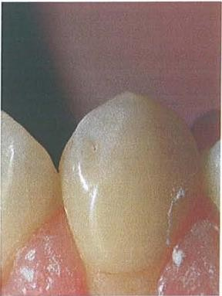
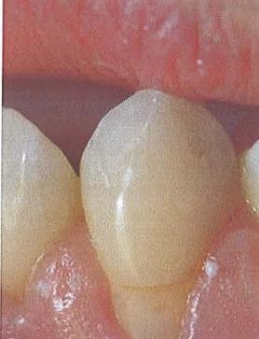
L'air abrasion est une méthode rapide pour éliminer les taches présentes à la surface de l'émail (Houtmann 2005).

Figure 27 : : À gauche : Élimination de la tache par air abrasion. À droite : Résultat final.
Source : Houtmann, C. (2005). Apport de l'air abrasion dans les concepts d'économie tissulaire en odontologie conservatrice, UHP-Université Henri Poincar

Dysplasies de l'émail
L'application de la technique à ce niveau permet d'obtenir un résultat esthétique de bonne qualité en respectant au maximum des structures amélaires déjà fragiles (Houtmann 2005).
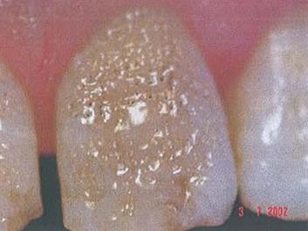
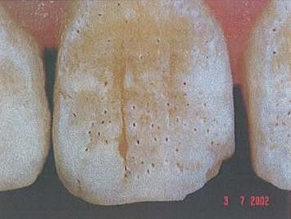
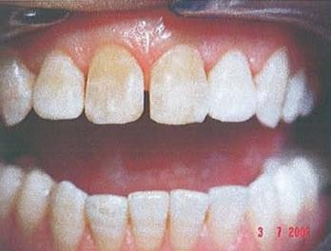

Figure 28 : À gauche : Dysplasie de l'émail. Au milieu : Surface traitée par air abrasion. À droite :
Résultat final.
Source : Houtmann, C. (2005). Apport de l'air abrasion dans les concepts d'économie tissulaire en odontologie conservatrice, UHP-Université Henri Poincar

Dent ébréchée
Un traitement par air abrasion permet de réparer toutes fêlures ou craquelures de l'émail. Un bord incisif fêlé ou fracturé, réparé par air abrasion, sera plus résistant vis-à-vis d'autres fêlures (Houtmann 2005).
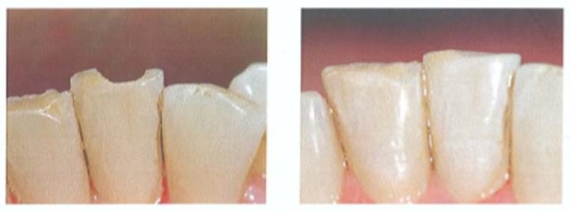
Figure 29 : À gauche : Bord incisif d'une incisive mandibulaire fracturé. À droite : Résultat final après traitement par air abrasion.
Source : Houtmann, C. (2005). Apport de l'air abrasion dans les concepts d'économie tissulaire en odontologie conservatrice, UHP-Université Henri Poincar

Autres applications en odontologie

Lésions des sillons
La vérification des sillons fait partie de mesures prophylactiques. Le passage éclair de l'air abrasion sur les surfaces permet de vérifier l'état de surface dentaire sous-jacent. En cas de déminéralisation, le jet permet l'ouverture du sillon et le nettoyage délicat de celui ci.
L'air abrasion peut être aussi utilisé dans les premières phases de prophylaxie dentaire individuel surtout au niveau des limites d'anciennes obturations défectueuses.
En prophylaxie, le système est utilisé avec :

- Une pression réduite.
- Une poudre de granulométrie plus faible (27 µm).
- Une poudre de composition différente (bicarbonate de sodium) (Houtmann 2005).
L'air abrasion permet la mise en place de restaurations préventives en résine (Houtmann 2005).
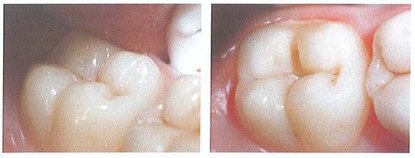
Figure 30 : À gauche : Sillon douteux. À droite : Sillon délicatement ouvert par air abrasion.
Source : Houtmann, C. (2005). Apport de l'air abrasion dans les concepts d'économie tissulaire en odontologie conservatrice, UHP-Université Henri Poincar

Lésions carieuses des dents temporaires
L'utilisation de l'air abrasion en pédodontie permet de soigner des lésions petites à larges de dents lactéales sans anesthésie. Il est intéressé d'avoir recours à plusieurs techniques différentes en fonction de leur spécificité par exemple associer air abrasion humide avec Carisolv®. Le recours à ces techniques alternatives permettait de réduire le stress chez l'enfant. On peut alors obtenir la coopération du petit patient ce qui permet de pouvoir réaliser le plan de traitement de manière détendue (Houtmann 2005).

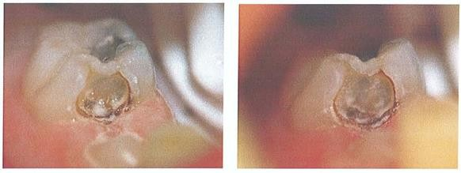

Figure 31 : À gauche : Lésion carieuse proximale d'une molaire temporaire. À droite : Cavité traitée par air abrasion.
Source : Houtmann, C. (2005). Apport de l'air abrasion dans les concepts d'économie tissulaire en odontologie conservatrice, UHP-Université Henri Poincar

En endodontie
L'air abrasion peut être utilisée en endodontie afin :

- D'accéder à une lumière canalaire surtout calcifiés.

- Réaliser la cavité d'accès dans les cas de trouble endodontique sous une couronne tout céramique
(Houtmann 2005).

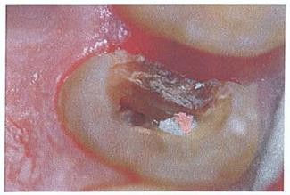

Figure 32 : Accès à une lumière canalaire grâce à l'air abrasion.
Source : Houtmann, C. (2005). Apport de l'air abrasion dans les concepts d'économie tissulaire en odontologie conservatrice, UHP-Université Henri Poincar

Limites d’utilisation
Bien que les systèmes abrasifs puissent être utilisés dans un grand nombre de situations cliniques, leur utilisation présente certaines limites.
Ce système produit des formes de préparations arrondies et ne convient donc pas pour des préparations restauratrices nécessitant des formes nets et bien définis, tels que les amalgames, les inlays/onlays en métal ou en céramique.
Il ne convient pas non plus aux préparations de couronnes, qu'elles soient en métal ou en céramiques. Dans ces cas, il est nécessaire d’utiliser l’instrumentation rotative qui répond à ces exigences.
La technique ne peut pas être appliquée à tout type de lésion. Les lésions avec des cavités importantes sont difficiles à préparer avec ce système, cela est notamment dû au fait que le diamètre de coupe est trop réduit et qu’il agit moins bien sur des tissus mous. La présence en masse de tissu mou carieux absorbe l'énergie cinétique des particules abrasives.
Certains systèmes d’air abrasion peuvent entrainer un encombrement supplémentaire lié à l’installation de compresseurs ou d’unités spécifiques. Bien que les modèles varient en taille, les fabricants tendent à miniaturiser ces dispositifs, certains se limitant désormais à une simple pièce à main adaptable au fauteuil dentaire.
Les systèmes d'air abrasion représentent un investissement conséquent, incluant le coût d’achat initial et les dépenses récurrentes liées aux consommables et à l’entretien. Il faut notamment prévoir le prix d’un compresseur, des recharges de poudre et des pièces de rechange (Houtmann 2005).
En résumé, l’air abrasion n'est pas efficace pour :

- Les préparation des couronnes et des cavités d’amalgame.

- L’élimination des lésions carieuses importantes.

- L’élimination des restaurations en amalgame.

- La suppression de la nécessité d’un conditionnement à l’acide avant un composite ou un scellement
(Berti on 1 Mar 2024).

Contre-indications de l'air abrasion
Les conditions suivantes constituent des contre-indications au traitement par abrasion à l'air :

- Allergie sévère à la poussière.
- Asthme.

- Maladie pulmonaire chronique.
- Mise en place récente d'appareils orthodontiques avec abrasions buccales en résultant.
- Élimination de caries sous-gingivales.
- Toute condition qui exposerait le patient à un risque accru d'emphysème en utilisant de l'air comprimé dans la bouche comme :
  - Extraction récente.
  - Chirurgie buccale.
  - Toute blessure, lésion ou plaie ouverte et sutures dans la bouche.
  - Chirurgie parodontale récente ou maladie parodontale avancée avec un attachement parodontal compromis.
Un emphysème peut se produire lorsque de l’air comprimé est utilisé par voie intra orale et se dirige entre l’espace tissulaire ou les plans faciaux. Dans des rares cas, l’air peut être introduit dans un vaisseau et provoquer une embolie gazeuse (Berti on 1 Mar 2024).

Protocole de l’utilisation de l'air abrasion
Les pièces à main et les buses sont amovibles pour faciliter la stérilisation et ont des angles travaillant allant de 0º à 120º. Pour une coupe précise, comme cela pourrait être nécessaire pour un scellement préventif en résine, une pointe à 80° est plus appropriée qu'une pointe à 45°. Lorsque des préparations peu profondes sont nécessaires, comme dans le cas de l'érosion cervicale, les modèles de coupe de la pointe à 45º sont plus appropriés.
Pour les préparations vestibulaire et linguales, un angle de 60º produit une préparation moins profonde et permet l'évacuation du spray réfléchi.
Les diamètres d'orifice de buse vont de 200 à 800 μm. Des orifices de buse plus grands nécessitent des débits de poudre et des pressions de gaz plus élevés pour maintenir l'efficacité de coupe.
Bien que l'exposition aux particules d'oxyde d'aluminium puisse être considérée comme un danger, une évacuation appropriée avec une aspiration à haut volume en prend soin et peut être complétée par des systèmes d'évacuation extra-oraux conçus pour éliminer les particules sèches (mais pas les liquides).
Cependant, la prudence s'impose chez les patients atteints de maladies respiratoires connues, y compris l'asthme. Une bonne aspiration et une digue en caoutchouc qui s'étend sur les narines aideront à minimiser l'inhalation de particules par le patient (Berti on 1 Mar 2024).
3.perspective et innovation :
3.1 nouvelle poudre bioactive :
3.1.1 Bioactive Glass 45S5 (Bioglass® / Sylc™) :
C’est une poudre de verre bioactif calcium‑sodium‑phosphosilicate très utilisée en air abrasion pour l’élimination sélective de tissus cariés et la promotion de la reminéralisation. Elle favorise la formation d’hydroxyapatite avec la salive et est moins abrasive que l’alumine, ce qui préserve mieux les tissus dentaires sains.
3.1.2 QMAT3 (verre bioactif modifié) :
Une poudre de verre bioactif développée avec une dureté inférieure à celle du 45S5, utilisée pour l’abrasion d’adhésifs orthodontiques avec moins de dommages de surface. Elle forme de l’apatite plus rapidement que 45S5 et laisse une surface plus lisse après traitement.
3.1.3 Bioactive Fluoride‑containing Glass (ex. Na0SR / BioMinF®) :
Verres bioactifs contenant fluorure et strontium pour améliorer la reminalisation et l’acidité tout en étant adaptés à l’air abrasion. Ces formulations visent à augmenter l’efficacité reminéralisante et réduire la déminéralisation tout en restant conservatrices.
3.2 Dimension des particules de l’air abrasion :
Dans l’air abrasion, la taille des particules influence fortement l’étendue de la coupe dentaire : les particules de plus petite dimension (par exemple 27 µm) permettent une préparation plus précise et moins invasive avec une réduction de la perte de substance dentaire, tandis que des particules plus grosses (par exemple 50 µm) entraînent des préparations plus larges et potentiellement plus agressives
3.3 l’intérêt de l’intelligence artificiel dans l’air abrasion :
L’intelligence artificielle en odontologie permet d’améliorer la précision du diagnostic, la planification des traitements et la prise de décision clinique en analysant de grandes quantités de données (images radiographiques, historiques de patients), ce qui peut soutenir des approches minimalement invasives comme l’air abrasion en aidant à identifier les lésions carieuses précoces et à personnaliser la stratégie thérapeutique
3.4 Ergonomie et confort :
L’air abrasion moderne se distingue par une ergonomie améliorée et un confort accru pour le praticien et le patient. Les unités portables et les pièces à main fines facilitent la manipulation, permettent une meilleure précision et une meilleure visibilité de la zone opératoire, tout en réduisant la fatigue du poignet lors d’interventions prolongées. Les micro‑embouts et buses variées permettent d’accéder facilement aux espaces étroits, ce qui est particulièrement utile en pédodontie ou pour les surfaces occlusales difficiles à atteindre. De plus, l’absence de bruit, de vibrations et de génération de chaleur, comparée aux instruments rotatifs classiques, améliore le confort du patient, diminue l’anxiété et réduit fréquemment le besoin d’anesthésie. Ces caractéristiques ergonomiques favorisent ainsi une expérience clinique plus douce, tant pour le praticien que pour le patient, sans compromettre l’efficacité du traitement

4 Conclusion
Depuis son introduction, l'air abrasion s'est révélé être un instrument réellement valable en odontologie conservatrice. La technique est efficace et sure si ses applications sont bien respectées. À elle seule, elle ne peut constituer une méthode de substitution totale de l'instrumentation rotative mais elle fait partie de l'arsenal thérapeutique du médecin dentiste.

5Bibliographie
- Huang, Chan-Te, et al. "Intraoral Air Abrasion: A Review of Devices, Materials, Evidence, and Clinical Applications in Restorative Dentistry." COMPENDIUM 40.8 (2019).
- Hegde, Vivek S., and Roheet A. Khatavkar. "A new dimension to conservative dentistry: Air abrasion." Journal of Conservative Dentistry: JCD 13.1 (2010): 4.
- Tassery, H., et al. "Dentisterierestauratrice a minima." EMC-Odontologie (Elsevier, Paris) (2006): 23-145.
- Houtmann, Caroline. Apport de l'air abrasion dans les concepts d'économie tissulaire en odontologie conservatrice. Diss. UHP-Université Henri Poincaré, 2005.
- Bramoullé, Luc. Techniques micro-invasives en Odontologie Conservatrice: indications et analyse critique de la littérature. Diss. 2015.
- Huang, Chan-Te, et al. "Intraoral Air Abrasion: A Review of Devices, Materials, Evidence, and Clinical Applications in Restorative Dentistry." COMPEND. 2019
- Berti, C. (on 1 Mar 2024). "L’air abrasion dans la prise en charge des lésions carieuses: revue de littérature." HAL Id: dumas-04371176 100: 100.
- Houtmann, C. (2005). Apport de l'air abrasion dans les concepts d'économie tissulaire en odontologie conservatrice, UHP-Université Henri Poincaré.
- Liu Y, Narongdej T, et al. Dentine remineralization induced by two bioactive glasses developed for air abrasion purposes. J Dent. 2011;39(11):746–756. doi:10.1016/j.jdent.2011.08.006
- Kara M, Khanlari A, et al. Development of a novel bioactive glass for air‑abrasion to selectively remove orthodontic adhesives. Clin Oral Investig. 2018;22:1839–1849. doi:10.1007/s00784‑017‑2279‑8
- Tan MHX, Hill RG, Anderson P. Comparing the Air Abrasion Cutting Efficacy of Dentine Using a Fluoride‑Containing Bioactive Glass versus an Alumina Abrasive: An In Vitro Study. Int J Dent. 2015;2015:521901. doi:10.1155/2015/521901
- Kui A, Buduru S, Labuneț A, Sava S, Pop D, Bara I, Negucioiu M. Air Particle Abrasion in Dentistry: An Overview of Effects on Dentin Adhesion and Bond Strength. Dentistry Journal. 2025;13(1):16.
- FDI World Dental Federation. L’intelligence artificielle en odontologie. FDI. 2024. Disponible sur fdiworlddental.org.
- Shimada Y, Sadr A, Tagami J. The application of air abrasion in dentistry. The Journal of the American Dental Association. 2014;145(1):72‑78. doi:10.1016/j.adaj.2013.10.005

